**Инструкция по регистрации**

**на Едином портале государственных услуг**

**Российской Федерации www.gosuslugi.ru**

Оглавление

Регистрация на Едином портале государственных услуг Российской Федерации 3

Регистрация упрощенной учетной записи 4

Проверка личных данных – создание стандартной учетной записи 7

Подтверждение личности – создание подтвержденной учетной записи 11

Внесение информации об адресе регистрации и адресе проживания 17

# Регистрация на Едином портале государственных услуг Российской Федерации

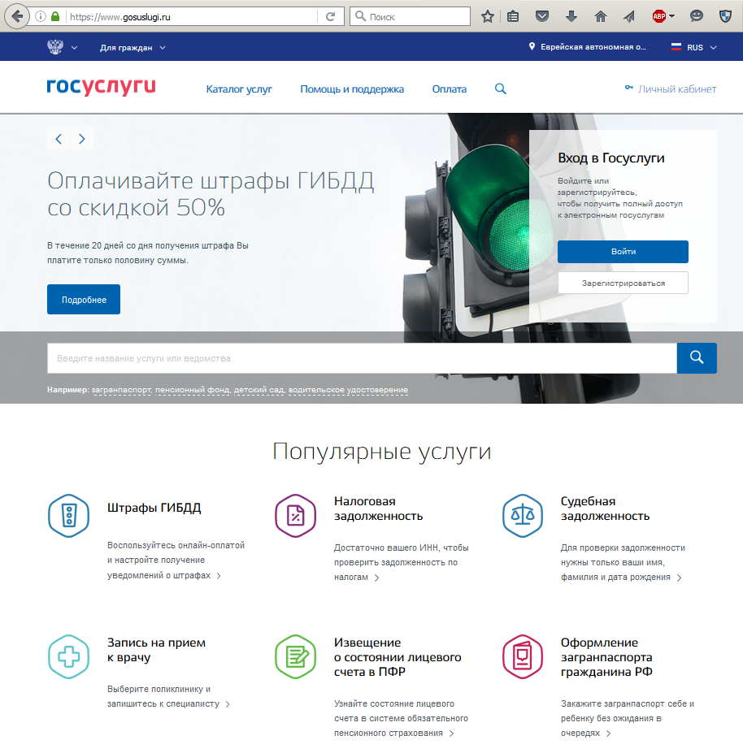

Регистрация на Едином портале государственных услуг Российской Федерации www.gosuslugi.ru состоит из трех этапов:

1 этап – регистрация упрощенной учетной записи;

2 этап – проверка личных данных – создание стандартной учетной записи;

3 этап – подтверждение личности – создание подтвержденной учетной записи.

Полный доступ к электронным услугам обеспечивает подтвержденная учетная запись.

## Регистрация упрощенной учетной записи

Введите в адресной строке браузера адрес Портала – www.gosuslugi.ru:

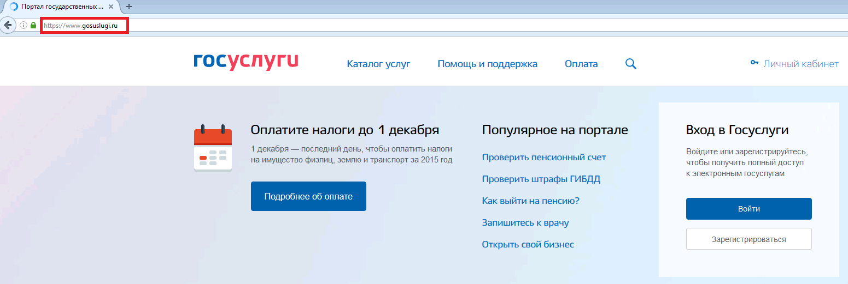

Нажмите кнопку «Зарегистрироваться» на главной странице Портала:

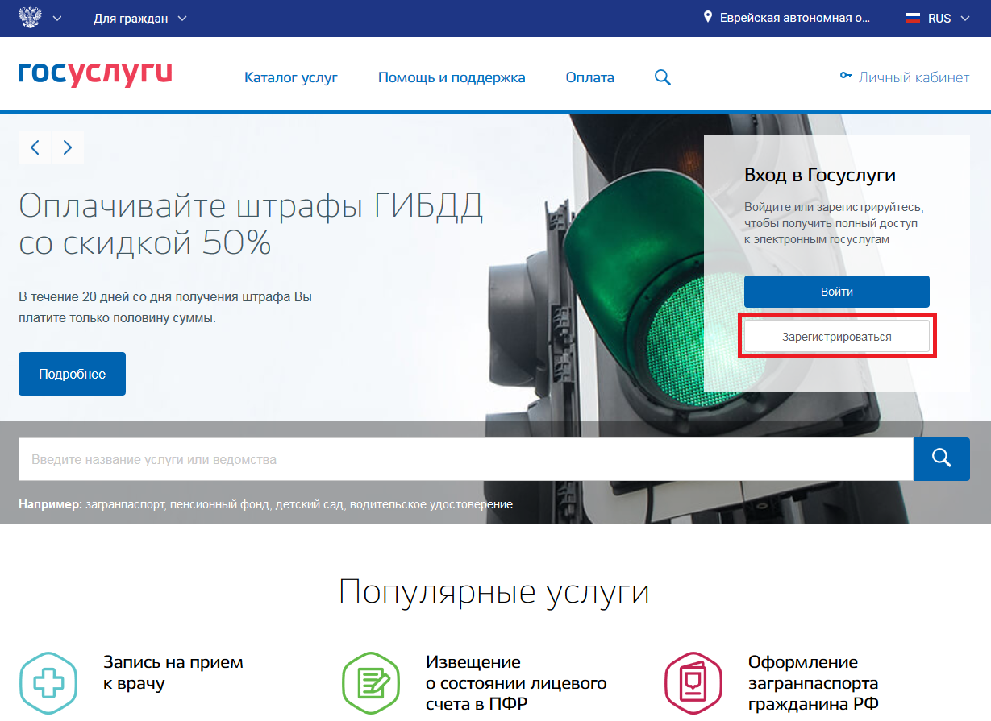

Укажите в регистрационной форме фамилию, имя, номер мобильного телефона или адрес электронной почты:

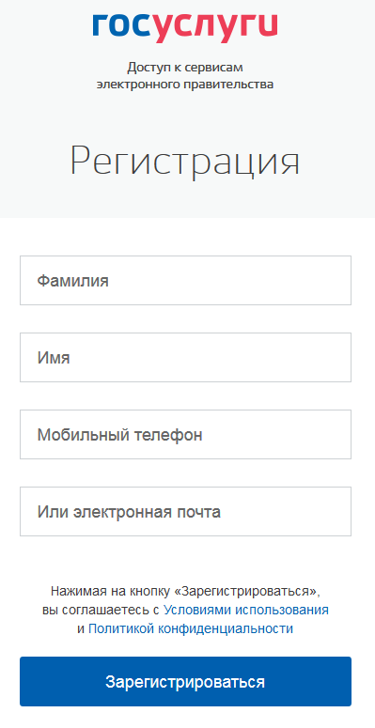

В случае выбора регистрации по мобильному телефону необходимо   
в течение 5 минут ввести код подтверждения, полученный по SMS   
на мобильный телефон:

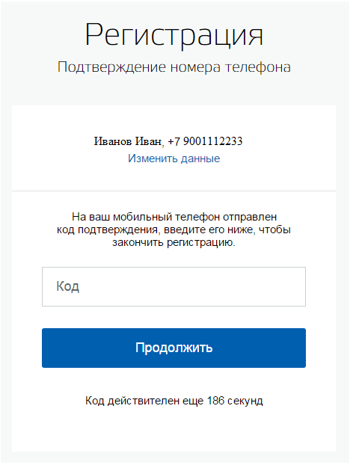

После истечения 5 минут можно запросить новый код подтверждения или повторить регистрацию, указав вместо номера мобильного телефона адрес электронной почты.

В случае выбора регистрации по адресу электронной почты необходимо в течение трех суток перейти по присланной в письме ссылке:

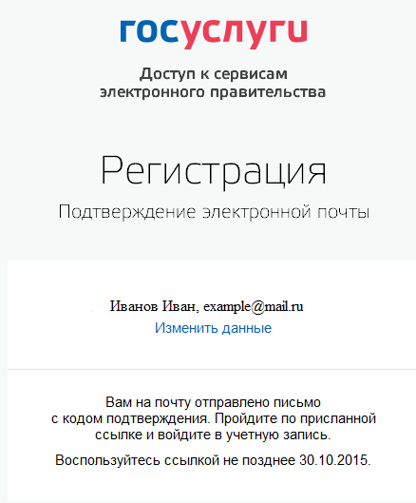

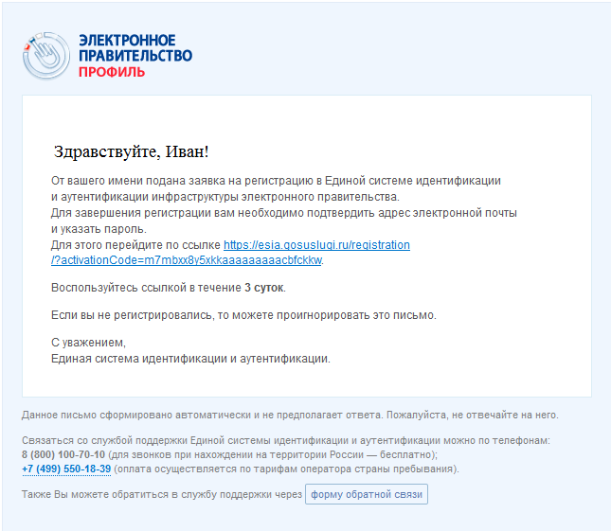

После ввода кода подтверждения или перехода по присланной ссылке будет предложено задать пароль для входа в личный кабинет на Портале:

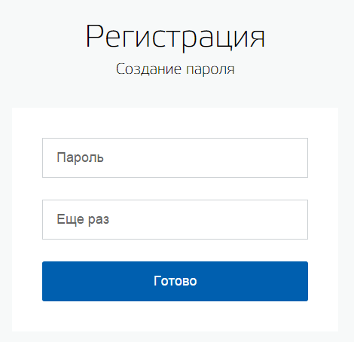

Упрощенная учетная запись создана.

Пользоваться учетной записью можно сразу после регистрации,   
в частности, заказывать некоторые услуги на Портале. Следует помнить,   
что упрощенная учетная запись позволяет получить доступ лишь   
к незначительному перечню услуг.

## Проверка личных данных – создание стандартной учетной записи

Откройте главную страницу Портала, введя в адресной строке браузера www.gosuslugi.ru:



Нажмите на кнопку «Войти» на главной странице Портала:

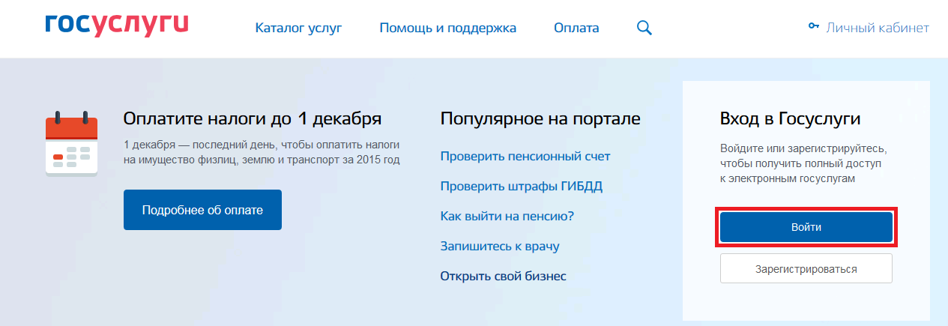

Введите номер мобильного телефона или адрес электронной почты   
и пароль:

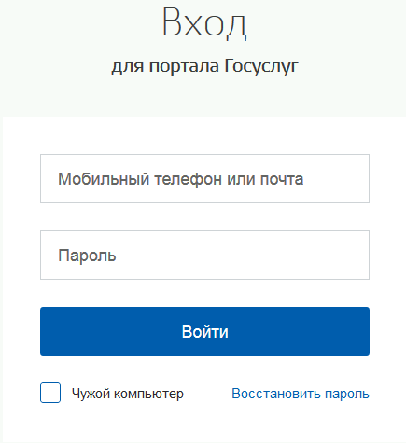

Для входа в личный кабинет нажмите кнопку с Вашей фамилией   
и инициалами на главной странице Портала, в появившемся списке выберите «Личный кабинет»:

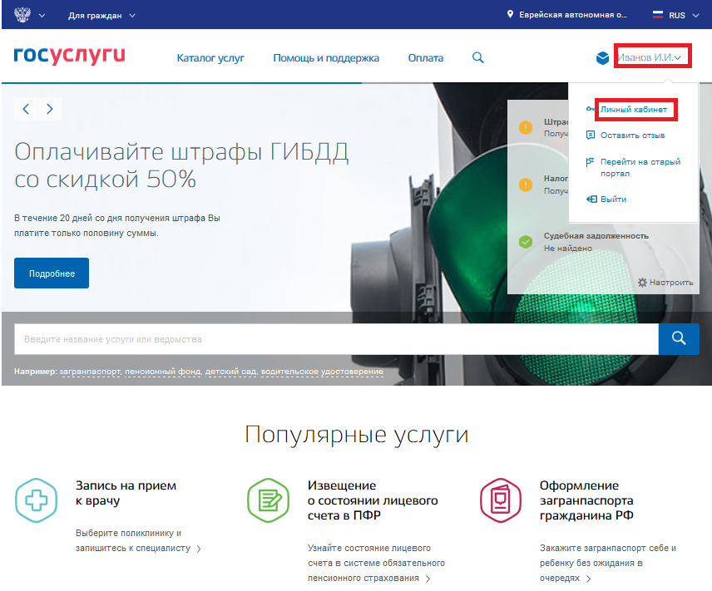

В разделе «Мои данные» нажмите «Редактировать»:

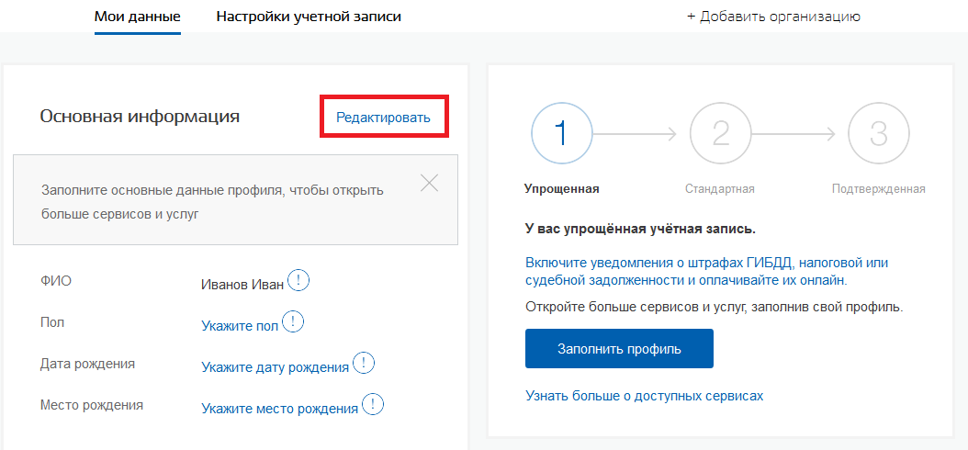

В открывшемся окне «Основная информация» заполните представленные поля и нажмите кнопку «Сохранить»:

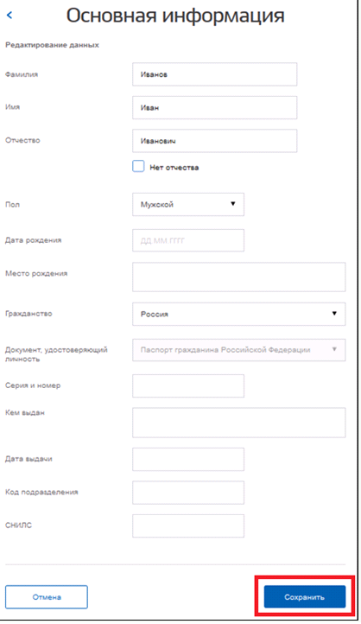

Дождитесь окончания автоматической проверки личных данных:

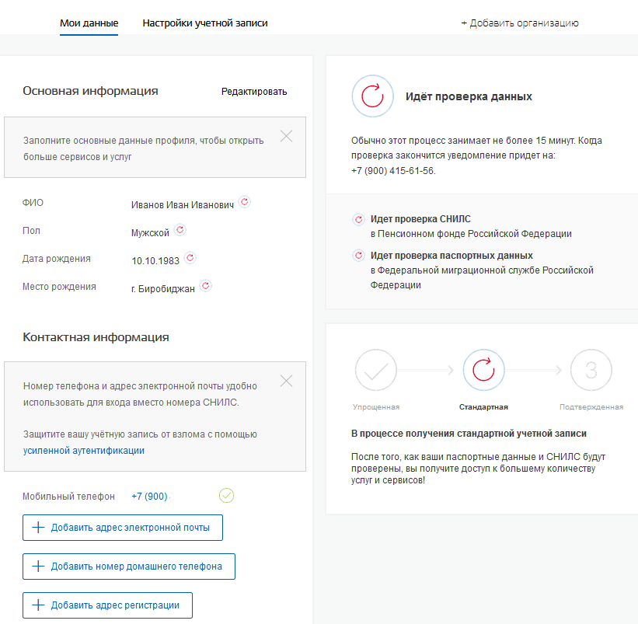

Если закрыть страницу, то информация о прохождении проверки будет сообщена через SMS или письмом на электронную почту (в зависимости   
от способа регистрации). При возникновении ошибок следует проверить введенные данные и повторить проверку.

В случае успешной проверки личных данных учетная запись станет стандартной:



Стандартная учетная запись позволяет получать расширенный перечень государственных услуг.

## Подтверждение личности – создание подтвержденной учетной записи

Для получения доступа ко всем электронным услугам необходимо получить подтвержденную учетную запись.

Подтверждение личности возможно одним из способов:

1. личное обращение в центр обслуживания;

2. получение кода подтверждения заказным письмом почтой России;

3. использование электронной подписи или универсальной электронной карты (УЭК).

**Вариант 1. Личное обращение в центр обслуживания**

Обратитесь в центр обслуживания, взяв с собой:

-  паспорт гражданина Российской Федерации;

- СНИЛС – страховое свидетельство государственного пенсионного страхования.

Найти ближайшие центры обслуживания можно нажав на соответствующую кнопку:

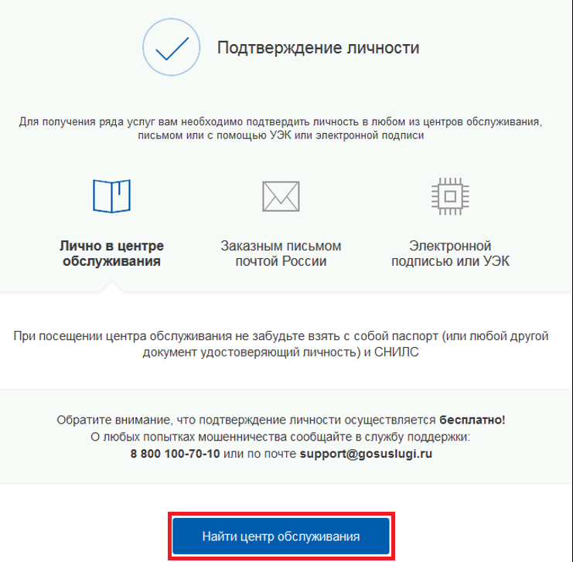

Откроется карта с отображением мест нахождения центров обслуживания:

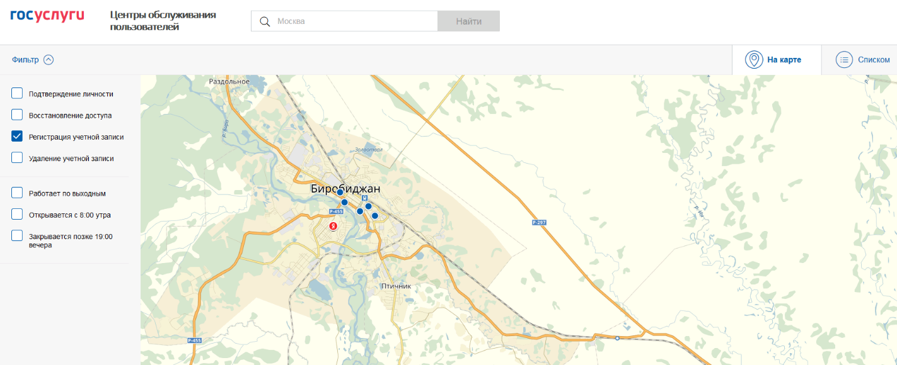

Для отображения центров обслуживания в виде списка нажмите кнопку «Списком»:

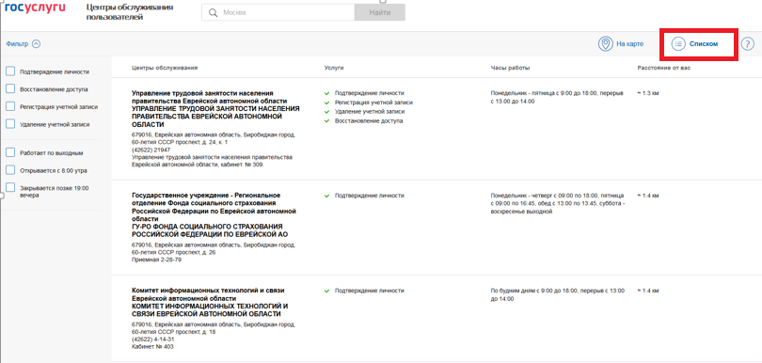

**Вариант 2. Получение кода подтверждения заказным письмом почтой России**

Внимание! При подтверждении личности данным способом не будут доступны услуги в электронном виде на портале Федеральной налоговой службы России – www.nalog.ru.

В окне Подтверждение личности» выберите «Заказным письмом почтой России»:

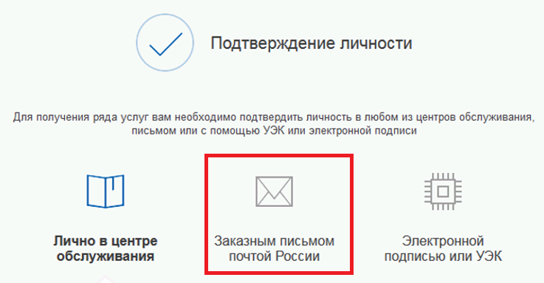

Для получения данного письма следует указать почтовый адрес:

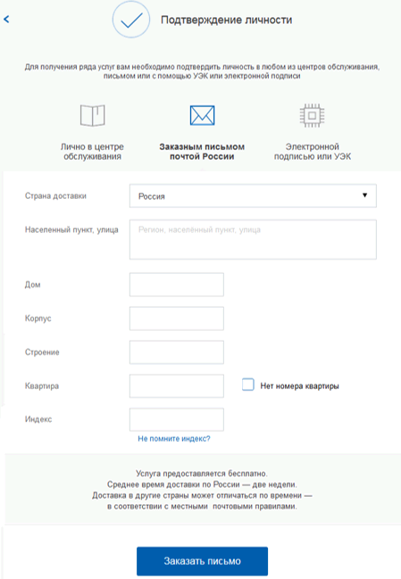

После отправления письма в личном кабинете появится информация   
об его почтовом идентификаторе, с помощью которого можно отслеживать его движение:

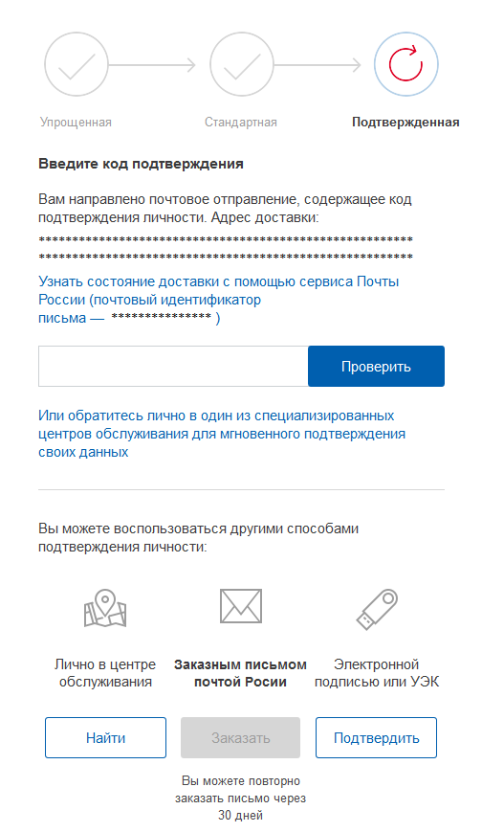

После того, как будет отправлен код подтверждения личности, на странице с личными данными появится баннер с полем для ввода кода подтверждения личности:

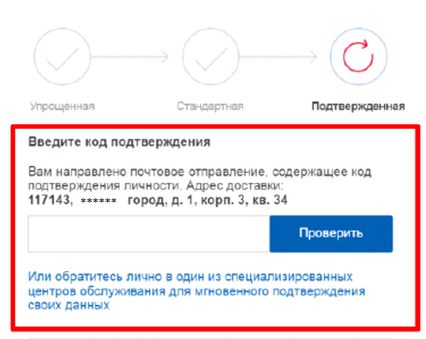

**Вариант 3. Использование электронной подписи или УЭК**

В окне «Подтверждение личности» выберите «Электронной подписью или УЭК»:

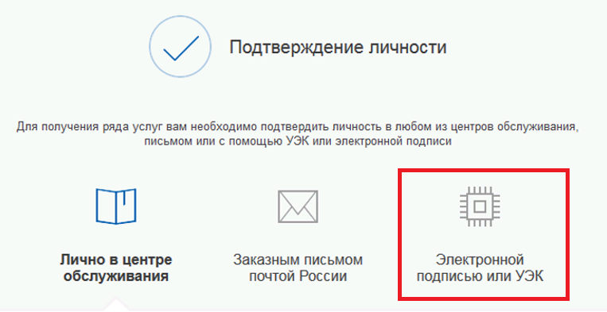

Потребуется выбрать сертификат ключа проверки электронной подписи (если у пользователя имеется несколько сертификатов), ввести pin-код для считывания электронной подписи, а также подписать заявление   
на подтверждение учетной записи.

Для подтверждения личности этим способом потребуется:

1. Физический носитель (токен или смарт-карта) с электронной подписью пользователя, выданной аккредитованным удостоверяющим центром. Перечень этих центров можно посмотреть по адресу:   
https://e-trust.gosuslugi.ru/CA. Также может использоваться Универсальная электронная карта, содержащая электронную подпись.

2. Для носителей электронной подписи требуется установить криптопровайдер (например, КриптоПро CSP, КриптоПро УЭК CSP).

3. Установить специальный плагин веб-браузера, наличие плагина будет проверено автоматически.

Для начала установки плагина необходимо перейти по ссылке «Plugin для работы с электронной подписью»:

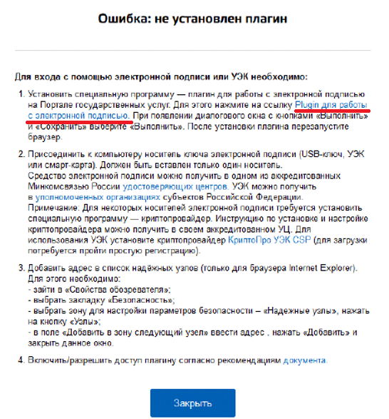

Загрузка плагина начнется автоматически:

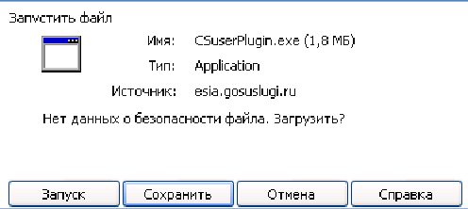

Нажмите на кнопку «Запуск». Отобразится мастер установки плагина:

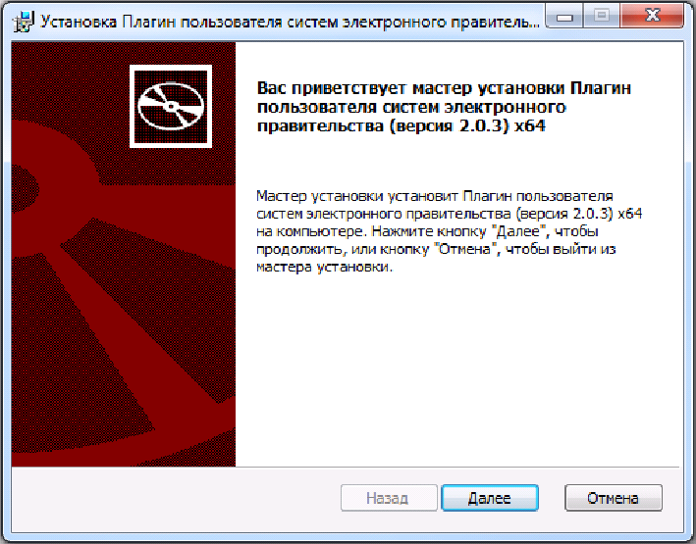

Необходимо следовать инструкциям мастера установки. После завершения установки требуется перезапустить браузер.

Для корректной работы с электронной подписью в браузере Internet Explorer необходимо добавить адрес https://esia.gosuslugi.ru в список надёжных узлов.

Для этого следует:

− зайти в «Свойства обозревателя»;

− выбрать закладку «Безопасность»;

− выбрать зону для настройки параметров безопасности – «Надежные узлы», нажать на кнопку «Узлы»;

− в поле «Добавить в зону следующий узел» ввести адрес https://esia.gosuslugi.ru и нажать «Добавить»;

− закрыть данное окно.

После удачного подтверждения личности в личном кабинете в разделе «Заполнение профиля» уровень учетной записи будет указан «Подтвержденная»:

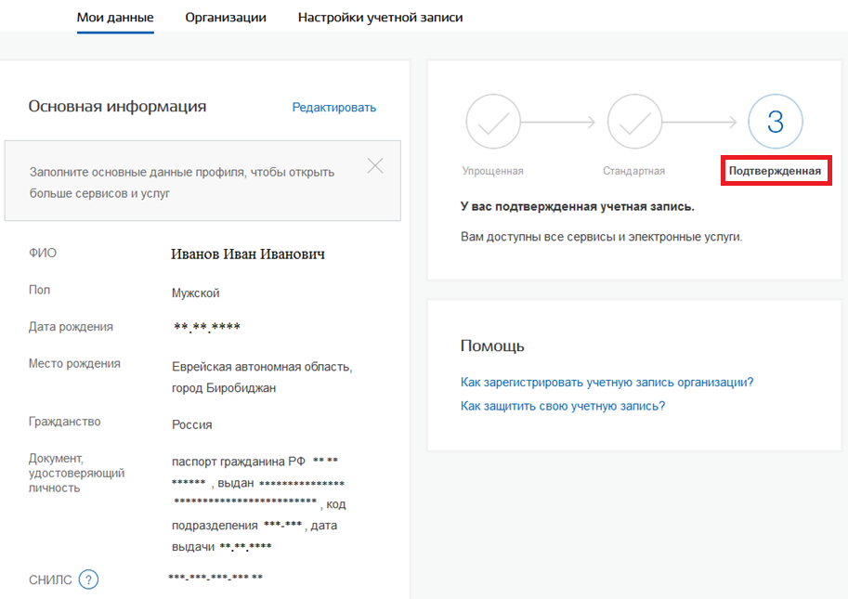

## Внесение информации об адресе регистрации и адресе проживания

В личном кабинете выберите вкладку «Мои данные»:

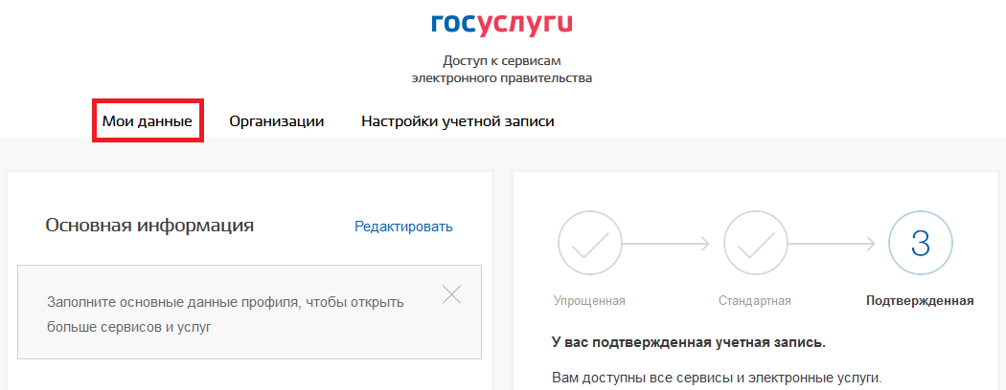

В разделе «Контактная информация» заполните адрес регистрации. Введите название области, населенного пункта и улицы. Введенные данные будут проверены по адресному классификатору и предложены варианты,   
из которых следует выбрать верный. Также следует указать почтовый индекс, номер дома и квартиры (в случае отсутствия – поставить галочку «Нет номера квартиры»). После внесения информации нажмите кнопку «Сохранить».

В случае, если адрес проживания совпадает с адресом регистрации,   
в окне «Обновление адреса» нажмите кнопку «Обновить»:

